Enfermedades de Transmisión Sexual (ITS) y Métodos Anticonceptivos
Integrantes:
Santiago Carrión
Bautista Vilanova
Mateo Mariel
Pedro Terzi
Juan Cruz Pavia
Juan Pablo Soria
CURSO : 5º A
COLEGIO SANTA ROSA DE LIMA
PROFESOR : LUCIANO PURICELLI

Infecciones de Transmisión Sexual (ITS)

VIH / SIDA
Noxa: Virus de la Inmunodeficiencia Humana. El VIH es un tipo de virus llamado retrovirus. Esto significa que usa un material genético especial (ARN) y una enzima que le permite copiarse dentro de las células humanas.
Transmisión: relaciones sexuales sin preservativo, sangre, agujas compartidas, embarazo y lactancia.
Características: ataca el sistema inmunológico, destruyendo las células CD4, y puede ser asintomático, presentar síntomas similares a la gripe o causar infecciones oportunistas en etapas avanzadas. Los síntomas iniciales pueden incluir fiebre, escalofríos, fatiga, dolor de garganta y ganglios linfáticos inflamados. Las características a largo plazo incluyen pérdida de peso, diarrea, sudores nocturnos, y en la etapa de SIDA, infecciones graves y cierto tipo de cáncer.
Tratamiento: Terapia Antirretroviral (TARV) de por vida. Consiste en tomar una combinación de medicamentos para reducir la cantidad de virus en el cuerpo y permitir que las personas con VIH vivan vidas largas y saludables. Los medicamentos no curan el VIH, pero controlan la infección, y una adherencia constante puede hacer que la carga viral sea indetectable, lo que significa que el riesgo de transmitir el virus es nulo (excepto por la lactancia materna). El tratamiento puede consistir en pastillas diarias o inyecciones de acción prolongada administradas por un profesional de la salud.
Prevención: preservativo, no compartir agujas, testeo anual.
Consecuencias: debilitamiento del sistema inmunológico hasta llegar al SIDA, lo que provoca infecciones oportunistas (como tuberculosis, meningitis criptocócica) y ciertos cánceres (como linfomas o sarcoma de Kaposi). A corto plazo, puede causar síntomas similares a la gripe, como fiebre, fatiga y ganglios linfáticos inflamados. Sin tratamiento, el VIH progresa a SIDA, una etapa avanzada que puede llevar a la muerte. 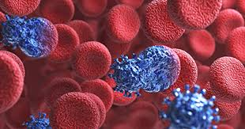

VPH (Virus del Papiloma Humano)
Noxa: biológica de tipo viral que infecta las células del epitelio a través de microlesiones en la piel o mucosas.
Transmisión: se transmite principalmente por el contacto íntimo de piel con piel durante la actividad sexual, que incluye sexo vaginal, anal y oral.
Características: con más de 100 tipos diferentes, la mayoría de los tipos no causan problemas de salud, pero algunos pueden provocar verrugas genitales y otros están relacionados con diversos tipos de cáncer, como el de cuello uterino, ano, pene, vulva, vagina y orofaringe. Las características clave incluyen la transmisión por contacto de piel a piel, la posibilidad de ser asintomático, la aparición de verrugas (que pueden parecer coliflores) y el riesgo a largo plazo de desarrollar cáncer en algunos casos.
Tratamiento: eliminación de verrugas y control médico , si bien no existe para el virus en sí, pero se enfoca en eliminar las lesiones que causa, como las verrugas genitales y los cambios celulares precancerosos. Las verrugas se pueden tratar con medicamentos tópicos, crioterapia (congelación), láser o cirugía. Las lesiones precancerosas en el cuello uterino se tratan con métodos como la criocirugía, el láser, la escisión con asa eléctrica o la conización.
Prevención: vacuna del VPH, uso de preservativo.
Consecuencias: verrugas genitales y varios tipos de cáncer, incluyendo el de cuello uterino, ano, garganta, pene, vagina y vulva. La mayoría de las infecciones por VPH son eliminadas por el sistema inmunitario y no causan problemas, pero las infecciones persistentes por los tipos de alto riesgo pueden causar lesiones precancerosas que, con el tiempo, podrían derivar en cáncer. 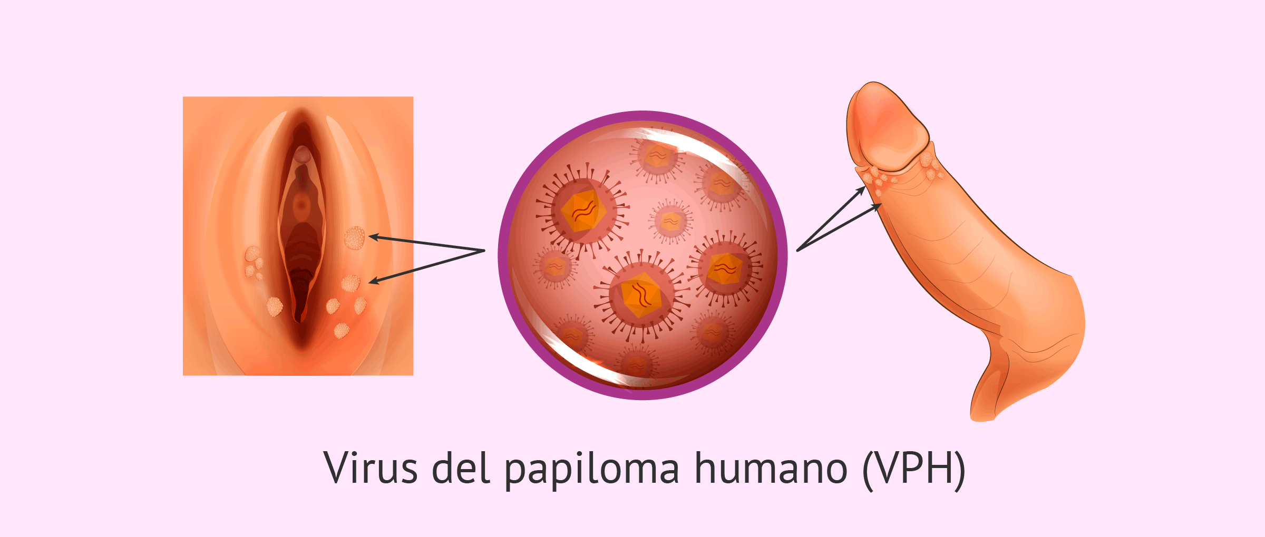

Herpes Genital
Noxa: el virus del herpes simple (VHS), principalmente el tipo 2 (VHS-2), aunque el tipo 1 (VHS-1) también puede causarlo
Transmisión: principalmente a través del contacto de piel con piel o de membranas mucosas con una persona infectada, generalmente durante las relaciones sexuales (vaginales, anales u orales).
Características: aparición de ampollas y llagas dolorosas en el área genital, ano, muslos o glúteos, acompañadas de hormigueo, picazón o ardor. En el primer brote, pueden presentarse síntomas similares a la gripe como fiebre, dolor corporal y ganglios inflamados. Aunque los síntomas recurrentes suelen ser más leves, el virus permanece en el cuerpo de por vida.
Tratamiento: Consiste en el uso de medicamentos antivirales con receta (como el aciclovir , valaciclovir o Famciclovir ) para aliviar los síntomas, acortar la duración de los brotes y reducir la frecuencia de las recurrencias. Aunque no existe una cura, estos fármacos son más efectivos si se inician al primer signo de un brote. Para casos de brotes muy frecuentes, se puede optar por una terapia de supresión con toma diaria de antivirales.
Prevención: preservativo y evitar contacto en brotes.
Consecuencias: El herpes genital puede causar lesiones dolorosas y recurrentes en la zona genital debido a la reactivación del virus. Estas lesiones pueden producir dolor al orinar, inflamación e incomodidad. Además, aumenta el riesgo de adquirir otras infecciones de transmisión sexual, especialmente VIH. En embarazadas, un brote activo puede transmitir la infección al recién nacido, lo que puede ser grave. También puede generar impacto emocional, como ansiedad o preocupación por las recurrencias y el contagio.
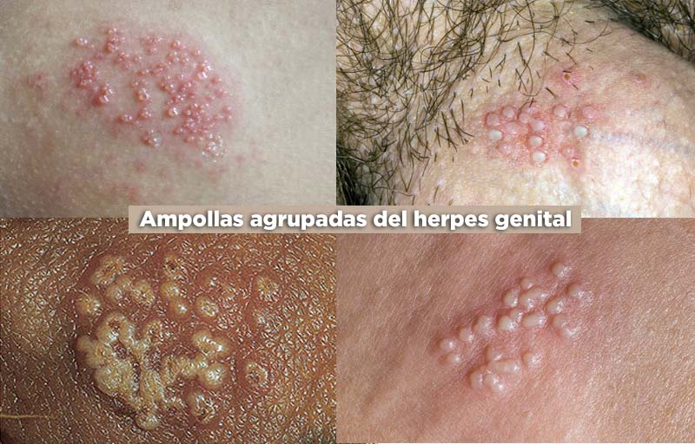

Clamidia
Noxa: bacteria Chlamydia trachomatis. Es una enfermedad Gram negativa
Transmisión: relaciones sexuales sin preservativo.
Características: a menudo es asintomática, lo que significa que la mayoría de las personas infectadas no presentan síntomas. Si hay síntomas, estos pueden incluir secreción genital inusual, ardor al orinar, dolor abdominal bajo o dolor durante las relaciones sexuales. Si no se trata, la infección puede provocar complicaciones como enfermedad pélvica inflamatoria en mujeres o artritis reactiva en hombres.
Tratamiento:. Se basa en antibióticos (azitromicina o doxiciclina)que se toman durante un periodo corto, ya sea en una dosis única o durante siete días. Es crucial completar todo el tratamiento, notificar a las parejas sexuales para que también se traten, y abstenerse de tener relaciones sexuales hasta que el tratamiento se complete. También es recomendable hacerse una nueva prueba de clamidia después de tres meses.
Prevención: preservativo, control anual.
Consecuencias: enfermedad pélvica inflamatoria (EPI) en mujeres, que puede causar dolor pélvico crónico, infertilidad y embarazos ectópicos. En hombres, puede llevar a la epididimitis, que causa dolor testicular y, en casos raros, infertilidad. Además, puede aumentar el riesgo de contraer o transmitir el VIH, y en recién nacidos, puede causar neumonía e infecciones en los ojos.
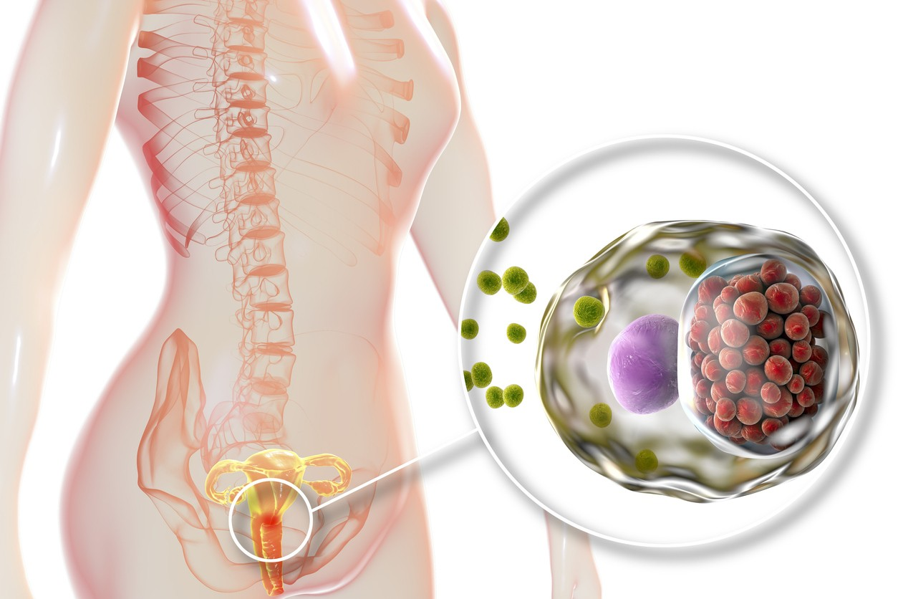

Gonorrea
Noxa: bacteria Neisseria gonorrhoeae , diplococo Gram negativo que solo tiene al ser humano como huésped natural.
Transmisión: principalmente a través del contacto sexual sin protección (vaginal, oral o anal) con una persona infectada, mediante el contacto con fluidos como el semen, líquido preeyaculatorio o secreciones vaginales.
Tratamiento: ceftriaxona + azitromicina. Se basa en antibióticos, siendo la ceftriaxona inyectable en dosis única el tratamiento de primera elección. Es fundamental que tanto la persona infectada como sus parejas sexuales reciban tratamiento para curar la infección y evitar la reinfección. Es importante abstenerse de tener relaciones sexuales hasta que tanto la persona como sus parejas hayan completado el tratamiento y los síntomas hayan desaparecido.
Características: variedad de síntomas que difieren entre hombres y mujeres, y pueden afectar los genitales, el ano o la garganta. Los síntomas comunes son ardor al orinar, secreción genital anormal (blanca, amarilla o verdosa), dolor pélvico en mujeres y dolor o hinchazón testicular en hombres.
Prevención: uso correcto y consistente de preservativos de látex en todas las relaciones sexuales (vaginales, anales y orales) y en limitar el número de parejas sexuales.
Consecuencias: complicaciones reproductivas graves como la enfermedad inflamatoria pélvica (EIP) en mujeres, la cual puede causar dolor pélvico crónico e infertilidad. En hombres, puede derivar en inflamación del escroto, estenosis uretral y también infertilidad. A nivel sistémico, la infección puede diseminarse a las articulaciones, válvulas cardíacas, e incluso al cerebro (meningitis).
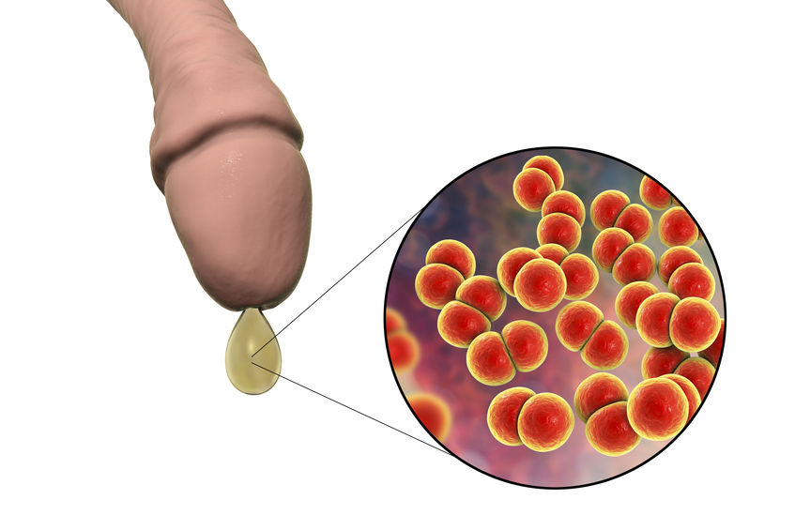

Sífilis
Noxa: Treponema pallidum. Enfermedad Gram positiva.
Transmisión: contacto con llagas durante relaciones sexuales.
Tratamiento: penicilina benzatina. y su duración y tipo dependen de la etapa de la enfermedad. Para etapas tempranas, a menudo basta una única dosis de penicilina G benzatínica intramuscular. En casos de sífilis más avanzada, se necesitan más dosis, administradas de forma semanal durante varias semanas. Si hay alergia a la penicilina, existen alternativas como la doxiciclina, la azitromicina o la ceftriaxona.
Características: progresión en distintas etapas, que comienzan con una úlcera indolora llamada chancro en la fase primaria. Tras la desaparición de esta llaga, pueden aparecer síntomas en la fase secundaria como erupciones cutáneas, fiebre y ganglios inflamados. Si no se trata, la infección puede pasar a una fase latente asintomática o progresar a la fase terciaria, con consecuencias graves como daño neurológico o cardiovascular.
Prevención: preservativo y testeo anual.
Consecuencias: daño en el corazón, el cerebro, los nervios, y otros órganos, lo que puede llevar a la insuficiencia cardíaca, ceguera, sordera, enfermedad mental y hasta la muerte. También aumenta el riesgo de contraer el VIH, ya que las llagas de sífilis facilitan su contagio. Una mujer embarazada puede transmitirla al feto, causando sífilis congénita, con malformaciones severas o muerte fetal.

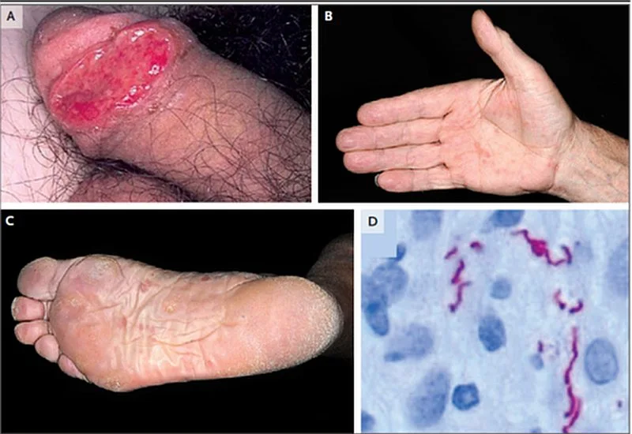

Tricomoniasis
Noxa: parásito Trichomonas vaginalis.
Transmisión: principalmente por contacto sexual directo, como las relaciones sexuales vaginales sin condón con una persona infectada.
Tratamiento: Consiste en tomar un antibiótico oral, como el metronidazol o tinidazol , recetado por un médico. Se puede administrar en una dosis única alta o en varias dosis más bajas repartidas durante siete días. Es crucial que todas las parejas sexuales reciban también tratamiento para prevenir la reinfección, aunque no tengan síntomas, y abstenerse de tener relaciones sexuales hasta que la infección se haya resuelto completamente.
Características: secreción vaginal con olor o color (generalmente amarillo-verdoso y espumoso), picazón y ardor en los genitales, y dolor al orinar o durante las relaciones sexuales.
Prevención: preservativo y control de pareja sexual.
Consecuencias: aumento del riesgo de contraer o transmitir otras ITS como el VIH, y complicaciones en el embarazo, como parto prematuro o bebé con bajo peso al nacer. En hombres, puede causar inflamación del epidídimo y la próstata. Si no se trata, puede llevar a enfermedad pélvica inflamatoria (EPI) en mujeres y problemas de fertilidad en ambos sexos.
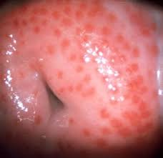

Pediculosis Púbica
Noxa: parásito Pthirus pubis, conocido como “ladilla”, que se aloja en el vello púbico y se alimenta de sangre humana.
Transmisión: principalmente por contacto sexual directo piel con piel con una persona infestada. También puede transmitirse compartiendo ropa interior, toallas o ropa de cama, aunque es menos común.
Tratamiento: se realiza con lociones o cremas pediculicidas como permetrina al 1% o piretrinas. En casos más resistentes, el médico puede indicar ivermectina o lindano. Es importante tratar a las parejas sexuales, lavar la ropa, sábanas y toallas con agua caliente y evitar el contacto sexual hasta resolver la infestación.
Características: causa picazón intensa en la zona púbica (peor por la noche), presencia de liendres adheridas al vello, irritación de la piel, pequeños puntos azulados y, en algunos casos, puede extenderse a axilas, pecho o barba.
Prevención: evitar el contacto sexual con personas infestadas, no compartir ropa interior o toallas y revisar el vello púbico si hay signos de ladillas. El preservativo no previene su transmisión porque el parásito vive en el vello.
Consecuencias: lesiones por rascado que pueden infectarse, irritación de la piel, contagio a otras zonas del cuerpo y malestar emocional. No causa infertilidad ni complicaciones graves, pero no desaparece sin tratamiento.



Métodos Anticonceptivos

Pastillas Anticonceptivas
Características: Las pastillas anticonceptivas son medicamentos hormonales que previenen el embarazo principalmente inhibiendo la ovulación. También espesan el moco cervical y modifican el endometrio para dificultar la fecundación. Su eficacia es muy alta si se toman todos los días a la misma hora. Además de evitar el embarazo, ayudan a regular el ciclo menstrual, reducir el dolor y mejorar problemas como el acné.
Ventajas: previenen el embarazo, pero también ofrecen otros beneficios como la regulación del ciclo menstrual, el alivio de cólicos y del síndrome premenstrual, y la mejora del acné. Además, pueden disminuir el riesgo de ciertos cánceres (ovario, útero) y de afecciones como quistes ováricos y de mama.
Desventajas: Las pastillas anticonceptivas requieren toma diaria, por lo que los olvidos reducen su eficacia. No protegen contra las ITS, por lo que deben combinarse con preservativo. Pueden causar efectos secundarios como náuseas, sangrados irregulares, cambios de humor o sensibilidad mamaria. No todas las mujeres pueden usarlas, ya que están contraindicadas en casos de ciertos problemas de salud, como antecedentes de trombosis. Además, algunas formulaciones pueden aumentar ligeramente el riesgo de coágulos sanguíneos.
Efectos Secundarios: Las pastillas anticonceptivas pueden causar algunos efectos secundarios, especialmente durante los primeros meses de uso. Los más comunes son náuseas, dolor de cabeza, sensibilidad en las mamas, cambios de humor y sangrados intermenstruales. También pueden provocar retención de líquidos, leve aumento de peso o cambios en el apetito. En algunos casos, pueden generar disminución del deseo sexual. Aunque son seguros para la mayoría, ciertos tipos pueden aumentar ligeramente el riesgo de trombosis, por lo que siempre deben indicarse bajo control médico.
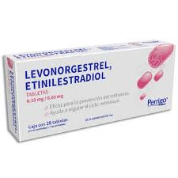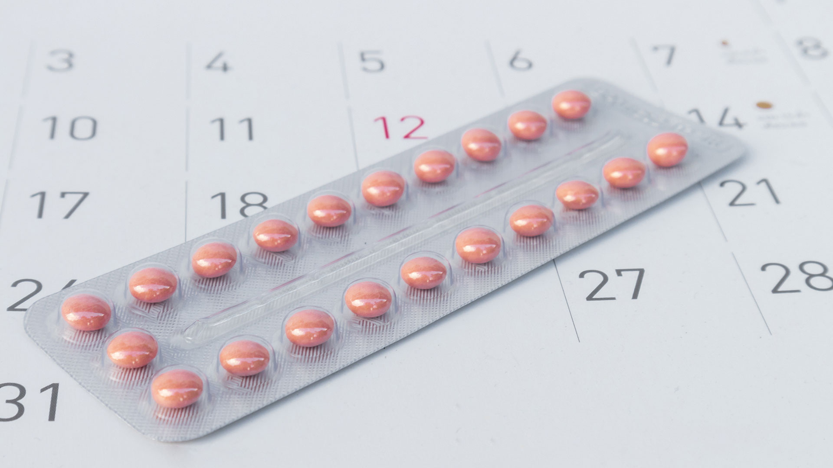

Inyección Anticonceptiva
Características: son un método hormonal que previene el embarazo hasta por tres meses y tiene una efectividad superior al 99%. Su acción principal es detener la ovulación y espesar el moco cervical, dificultando el paso de los espermatozoides. Se aplican por vía intramuscular cada uno o tres meses.
Ventajas: son muy efectivas para prevenir embarazos, requieren una aplicación periódica (cada mes o tres meses), y pueden reducir o eliminar el sangrado menstrual, el dolor y el síndrome premenstrual. Además, son una buena opción para mujeres que no pueden o no deben tomar estrógenos, son seguras durante la lactancia y pueden ser útiles para quienes tienen dificultades para recordar tomar pastillas a diario.
Desventajas: Las pastillas anticonceptivas no brindan protección frente a las ITS y requieren tomarse todos los días, por lo que los olvidos reducen su efectividad. No todas las mujeres pueden utilizarlas, ya que en ciertos casos están contraindicadas. Además, pueden generar alteraciones en el ciclo menstrual y, en algunas personas, aumentar ligeramente el riesgo de problemas circulatorios.
Efectos Secundarios: Entre sus posibles efectos secundarios se encuentran malestar estomacal, dolor de cabeza, sensibilidad en las mamas y cambios en el estado de ánimo. También pueden presentarse pequeños sangrados fuera de fecha, sensación de hinchazón o leves variaciones en el peso. En algunos casos, pueden disminuir el deseo sexual.
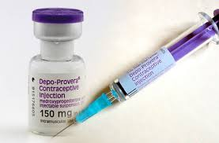

Implante Anticonceptivo
Características: son varillas pequeñas que se insertan bajo la piel del brazo y liberan hormonas para prevenir el embarazo de forma continua y reversible por 3 a 5 años, dependiendo del tipo. Son altamente efectivos, se pueden usar durante la lactancia y después de un parto/aborto.
Ventajas: alta efectividad y larga duración (de 3 a 5 años), reversibilidad, comodidad ya que no requiere recordatorios diarios y es discreto, y que es seguro durante la lactancia. Además, puede reducir el dolor y el sangrado menstrual e incluso hacerlo desaparecer, no contiene estrógeno y la fertilidad se recupera rápidamente tras su extracción.
Desventajas: El implante anticonceptivo puede modificar el ritmo del ciclo menstrual, generando sangrados irregulares o ausencia de menstruación. No protege contra infecciones de transmisión sexual y, en algunas personas, puede provocar acné o dolor de cabeza. Además, requiere colocación y extracción por parte de un profesional de salud.
Efectos secundarios: Sus efectos secundarios pueden incluir cambios en la menstruación, aumento leve de peso, sensibilidad en los senos, dolor en el lugar donde se colocó el implante o un pequeño bulto. También pueden aparecer náuseas, mareos o variaciones en el estado de ánimo. La mayoría de estos efectos tienden a ser temporales y disminuyen con el tiempo.
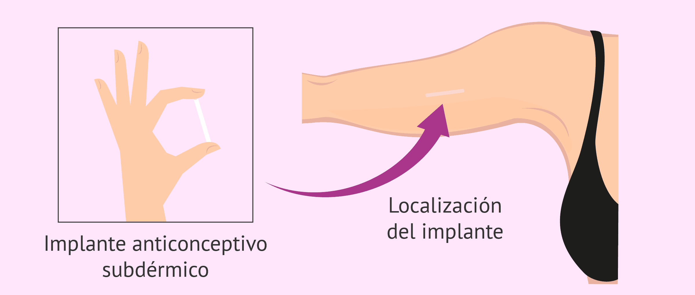

DIU Hormonal
Características: pequeño dispositivo de plástico en forma de “T” que se inserta en el útero y libera progestina para prevenir el embarazo. Funciona espesando el moco cervical para impedir que los espermatozoides lleguen al óvulo, y también puede hacer que el revestimiento del útero sea más delgado e impedir parcialmente la ovulación. Este tipo de DIU es altamente efectivo, dura varios años.
Ventajas: efectividad anticonceptiva superior al 99% y su larga duración (de 3 a 8 años, según la marca). Además, ofrece beneficios menstruales, como la reducción del sangrado y el dolor, pudiendo incluso hacer que la menstruación desaparezca en algunos casos. Es un método discreto y reversible, ya que la fertilidad retorna inmediatamente tras su retirada.
Desventajas: El DIU hormonal no protege contra infecciones de transmisión sexual y puede causar sangrados irregulares en los primeros meses. Su colocación y extracción requieren un procedimiento médico, lo que puede generar molestias o dolor temporal. En algunos casos puede expulsarse durante los primeros meses y no es adecuado para personas con infecciones pélvicas activas o ciertas condiciones uterinas.
Efectos secundarios: Entre sus efectos secundarios más comunes están el manchado o sangrado irregular, la posible ausencia de menstruación con el tiempo, dolor pélvico leve tras la colocación, dolor de cabeza, sensibilidad en las mamas, acné y cambios de humor. Estos efectos suelen ser temporales y tienden a mejorar con los meses.

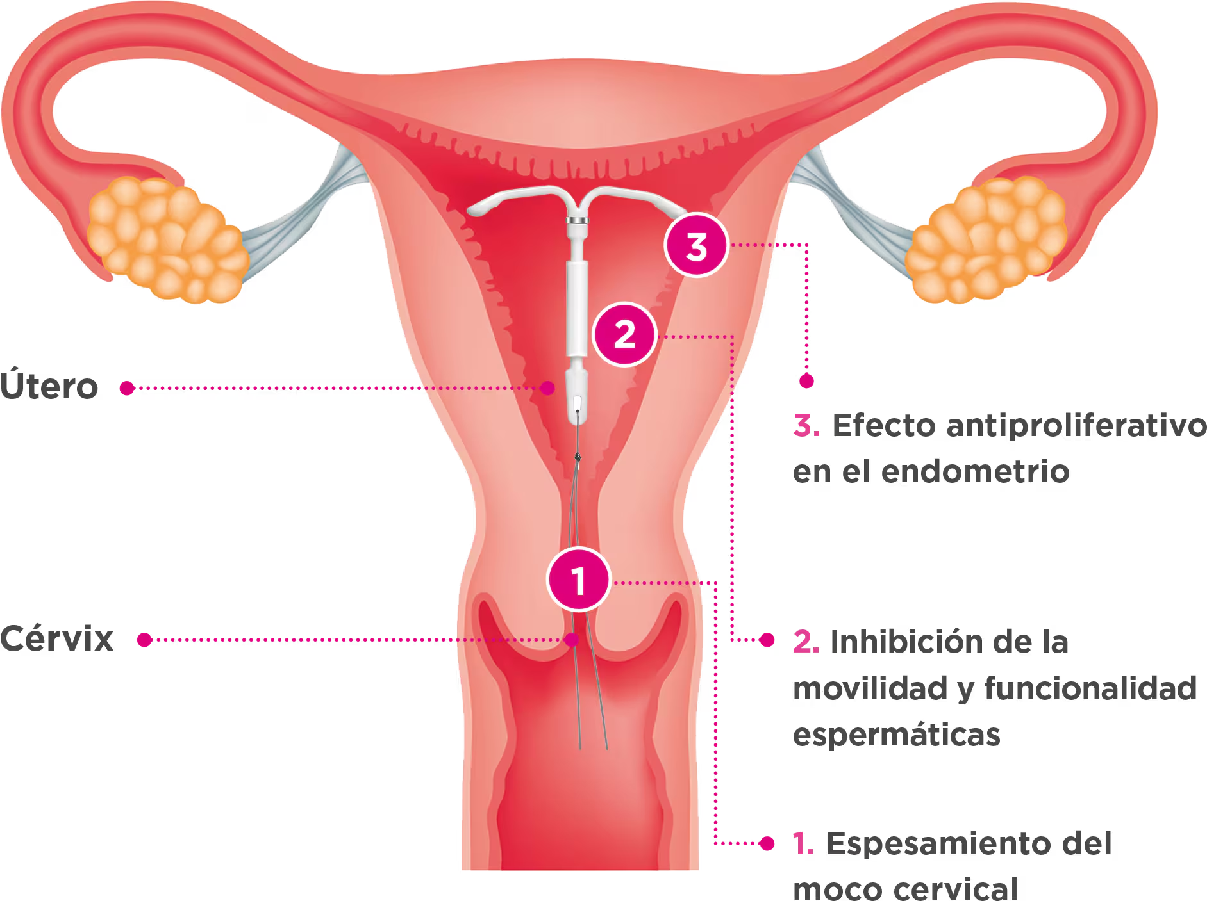

DIU de Cobre
Características: El DIU de cobre es un dispositivo intrauterino de plástico con forma de T recubierto de cobre que, al liberarse, inmoviliza a los espermatozoides e impide la fecundación. Su efectividad es de más del 99%, dura entre 5 y 10 años (dependiendo del modelo) y no tiene efectos secundarios hormonales. Se coloca y retira fácilmente por un profesional de la salud y la fertilidad se recupera de forma casi inmediata tras su extracción.
Ventajas: Las ventajas principales del DIU de cobre son su alta efectividad (más del 99%) como anticonceptivo, larga duración (hasta 12 años), y el hecho de que no contiene hormonas, lo que lo hace ideal para quienes prefieren métodos sin hormonas o no pueden usarlas. Además, su fertilidad se recupera de forma inmediata tras su retiro.
Desventajas: El DIU de cobre no protege contra infecciones de transmisión sexual y puede aumentar el dolor menstrual y la cantidad de sangrado, especialmente durante los primeros meses. Su colocación y retiro requieren un procedimiento médico, lo que puede generar molestias. Además, en casos poco frecuentes puede expulsarse, y no es recomendable para personas con infecciones pélvicas activas o ciertas alteraciones en el útero.
Efectos secundarios: Sus efectos secundarios más comunes incluyen menstruaciones más largas o abundantes, calambres más intensos, sangrado intermenstrual y molestias pélvicas después de la colocación. Estos síntomas suelen disminuir con el tiempo, aunque en algunas personas pueden mantenerse más fuertes que antes del uso del método.
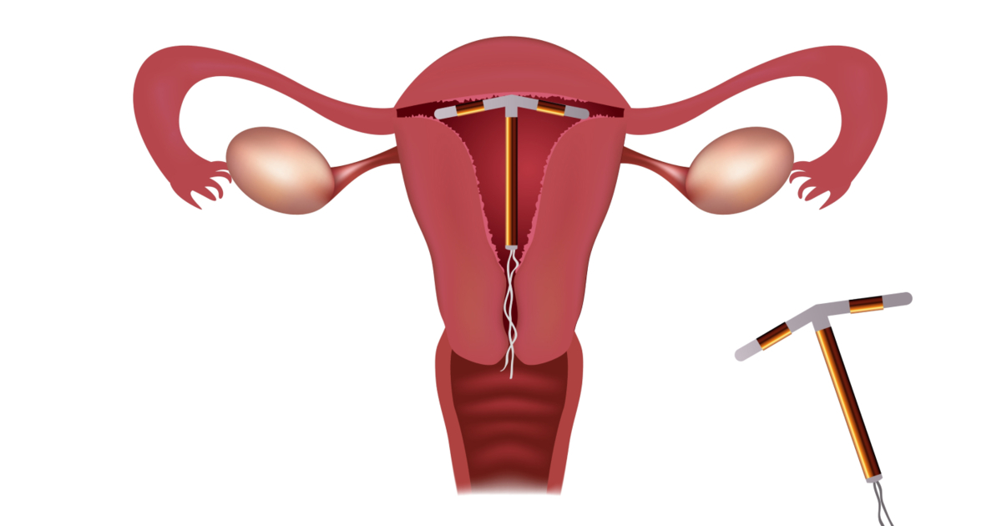

Preservativo Masculino
Características: Es una funda delgada hecha de látex o de otros materiales sintéticos que se coloca sobre el pene erecto antes de la relación sexual. Funciona como un método de barrera, impidiendo que el semen entre en contacto con la vagina y reduciendo el riesgo de embarazo y de infecciones de transmisión sexual. Se consigue sin receta, es práctico de usar y viene en múltiples tamaños y estilos para adaptarse a las preferencias de cada persona. Debe usarse uno nuevo en cada relación y colocarse correctamente desde el principio del acto sexual.
Ventajas: Brinda una protección efectiva frente al embarazo como frente a muchas ITS. Además, es económico, fácil de conseguir y no requiere supervisión médica. Cualquiera puede usarlo y es una buena opción para quienes buscan un método inmediato y reversible. También es ideal para combinar con otros métodos para aumentar la seguridad.
Desventajas: Algunas personas pueden sentir que interrumpe el momento o que disminuye la sensibilidad. Es posible que se rompa o se salga si no se coloca adecuadamente. Además, quienes son alérgicos al látex deben usar versiones hechas con otros materiales.
Efectos secundarios: En general, no produce efectos secundarios, pero en algunos casos puede aparecer irritación, incomodidad o alergia al látex o a los lubricantes que trae el preservativo. Cuando ocurre, suele solucionarse usando preservativos sin látex o con lubricantes distintos.
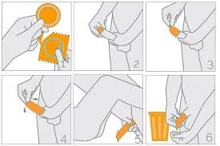

Preservativo Femenino
Características: El preservativo femenino es una funda flexible que se coloca dentro de la vagina antes de la relación sexual. Actúa como una barrera que impide que el semen entre en contacto con el útero, ayudando a prevenir embarazos y reduciendo el riesgo de infecciones de transmisión sexual. Está hecho de materiales resistentes como nitrilo y cuenta con dos anillos que mantienen su posición. No requiere receta, puede colocarse con anticipación y brinda control directo a la persona que lo usa.
Ventajas: Ofrece protección contra embarazos y muchas ITS, y permite que la mujer tenga mayor control sobre su método anticonceptivo. Puede colocarse antes del acto sexual sin necesidad de interrumpir el momento y no produce alergias al látex porque no está hecho de ese material. Además, puede utilizarse junto con lubricantes de base acuosa o aceitosa.
Desventajas: Puede resultar más costoso y menos accesible que el preservativo masculino, y algunas personas encuentran que requiere práctica para colocarlo correctamente. En ocasiones puede generar ruido durante la relación o moverse si no está bien ajustado. No debe usarse junto con un preservativo masculino porque aumenta el riesgo de deslizamiento o ruptura.
Efectos secundarios: Generalmente no causa problemas, pero algunas personas pueden experimentar irritación vaginal o incomodidad si no se coloca adecuadamente. En raras ocasiones puede provocar alergias a los materiales o al lubricante con el que viene, aunque suelen resolverse cambiando de marca o tipo.
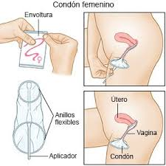

Diafragma
Características: El diafragma anticonceptivo es un método de barrera femenino de silicona o caucho en forma de cúpula que se coloca en la vagina para cubrir el cuello uterino. Sus características principales incluyen que funciona bloqueando el paso de los espermatozoides, requiere el uso de un espermicida para mayor efectividad, y debe ser prescrito y ajustado por un profesional de la salud. También es un método reversible, reusable y no afecta las hormonas.
Ventajas: que es un método de barrera sin hormonas, ideal para quienes amamantan o no pueden usar estrógenos, se puede usar solo cuando se tienen relaciones sexuales y es rentable y reutilizable. Además, no afecta la fertilidad futura y no interrumpe la espontaneidad sexual.
Desventajas: menor efectividad comparado con otros métodos, la necesidad de colocarlo correctamente y antes de cada relación sexual, la no protección contra ITS, y el riesgo de infecciones urinarias o reacciones alérgicas. Además, algunas personas pueden encontrar incómoda su inserción y el diafragma puede moverse durante el sexo, lo que aumenta el riesgo de embarazo
Efectos secundarios: infecciones del tracto urinario (ITU), irritación de la piel por el látex o el espermicida y, en casos raros, el síndrome de shock tóxico si se deja puesto más de 24 horas.
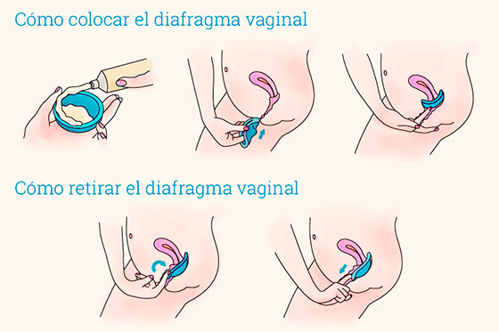

Método del Calendario
Características: El método del calendario, o método del ritmo, es un método anticonceptivo natural que se basa en el seguimiento de los ciclos menstruales para identificar los días más fértiles y evitar las relaciones sexuales sin protección durante ese periodo. Sus características incluyen la necesidad de registrar los ciclos por varios meses, calcular los días fértiles restando 18 al ciclo más corto y 11 al más largo, y su eficacia baja y falta de protección contra ETS.
Ventajas: es un método natural sin hormonas ni efectos secundarios, además de ser económico y accesible. También permite a las mujeres conocer mejor su ciclo menstrual y cuerpo, y puede utilizarse tanto para prevenir un embarazo como para planificarlo.
Desventajas: baja efectividad, la necesidad de ciclos menstruales regulares para su cálculo y la falta de protección contra las infecciones de transmisión sexual (ITS). Además, requiere un seguimiento constante y cuidadoso, puede interferir con la espontaneidad sexual y no es fiable si la ovulación varía debido a factores como el estrés.
Efectos secundarios: El método del calendario no tiene efectos secundarios físicos.
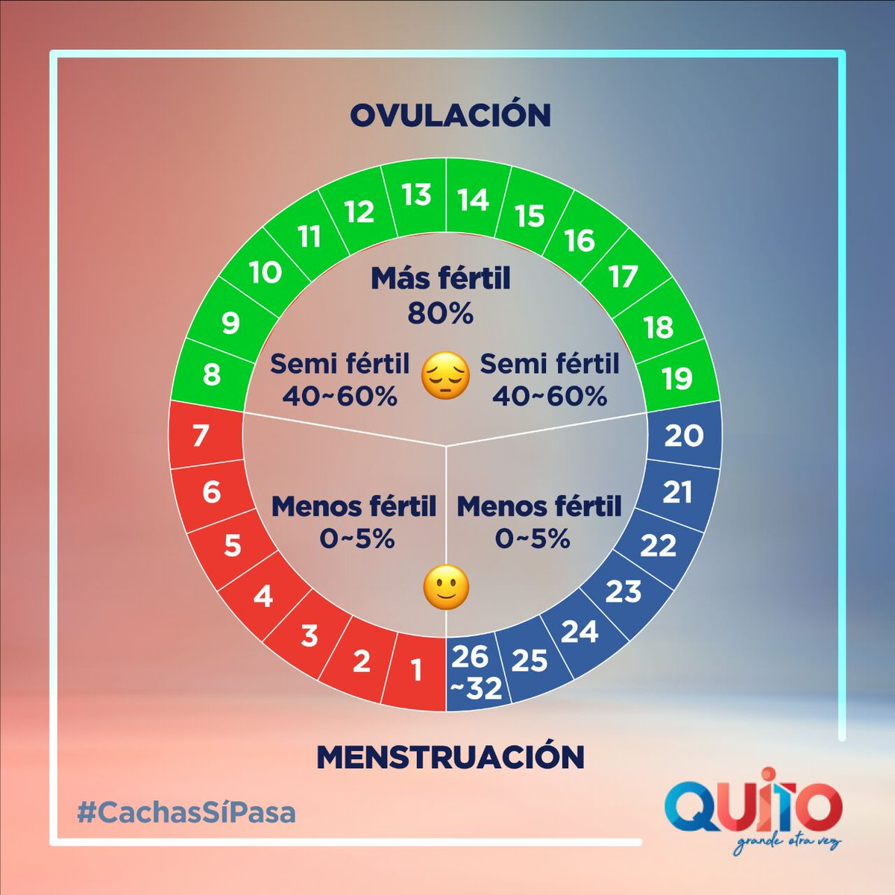

Temperatura Basal
Características: consiste en medir la temperatura corporal en reposo diariamente para identificar los días fértiles del ciclo menstrual. La temperatura aumenta ligeramente (0.3°-0.5°C) después de la ovulación, lo que indica que la fase de alta fertilidad ha terminado. Es un método gratuito y sin efectos secundarios, pero su precisión es limitada debido a la influencia de factores como el estrés, la enfermedad o la falta de sueño, por lo que a menudo se usa en combinación con otros métodos.
Ventajas: es un método natural, económico y sin riesgos ni efectos secundarios. Permite a la mujer conocer mejor su ciclo menstrual y su cuerpo, y puede ser útil para confirmar la ovulación y planificar el embarazo si se busca concebir. Además, no requiere el uso de hormonas.
Desventajas: baja eficacia, ya que a menudo la ovulación ya ha ocurrido cuando se detecta el cambio de temperatura; su imprecisión, porque puede verse afectada por factores externos como enfermedad, estrés o falta de sueño. Además, requiere un alto grado de compromiso y disciplina para ser utilizado correctamente.
Efectos secundarios: El método anticonceptivo de temperatura basal no tiene efectos secundarios adversos, ya que es un método natural que solo implica tomar la temperatura corporal.
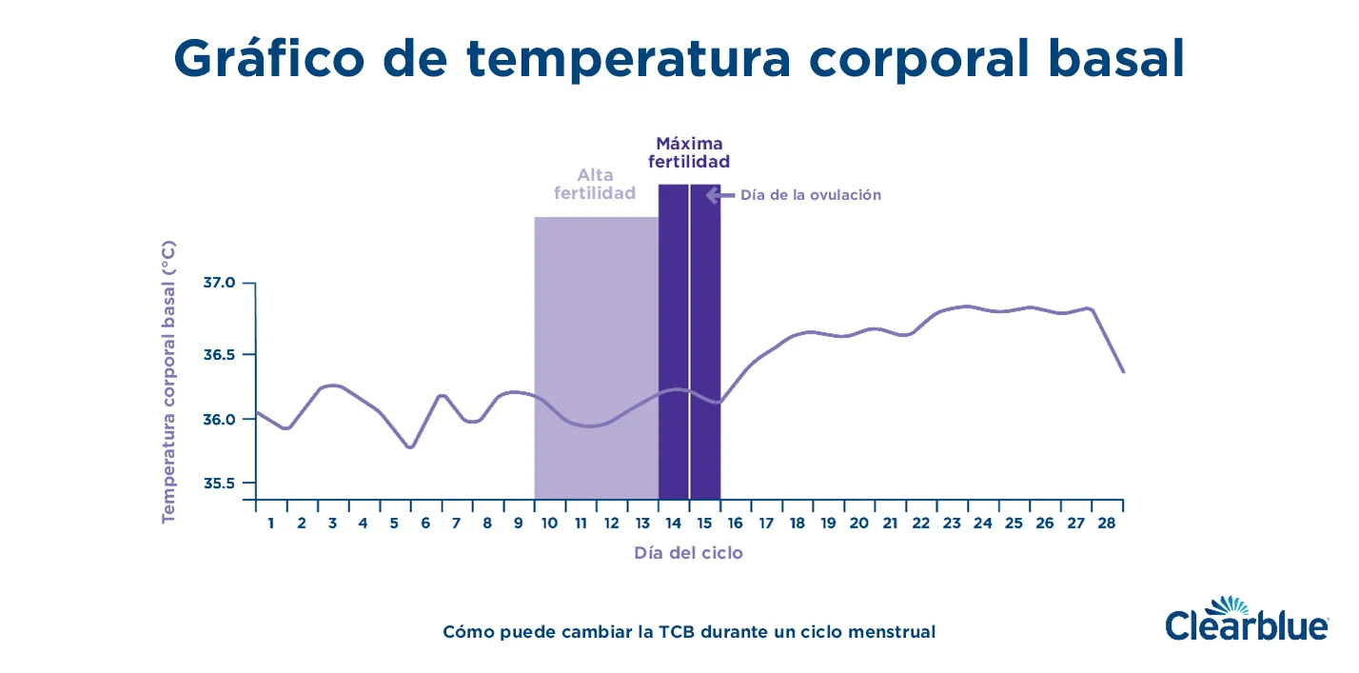

Moco Cervical
Características: se basa en la observación diaria de los cambios en el flujo vaginal para identificar los días fértiles. Las características del moco varían durante el ciclo: al principio es escaso, luego se vuelve espeso y pegajoso, y justo antes de la ovulación se vuelve más abundante, claro, elástico y similar a la clara de huevo cruda. Este método requiere disciplina para registrar los cambios y abstenerse de relaciones sexuales durante los días fértiles.
Ventajas: es un método natural, no tiene efectos secundarios, es económico, ayuda a la mujer a conocer su propio cuerpo y a la pareja a mejorar la comunicación.
Desventajas: baja efectividad, la falta de protección contra infecciones de transmisión sexual (ITS), la alteración de la espontaneidad sexual y las dificultades que pueden surgir con ciclos menstruales irregulares
Efectos Secundarios: no tiene efectos secundarios físicos, ya que no implica el uso de hormonas ni dispositivos.
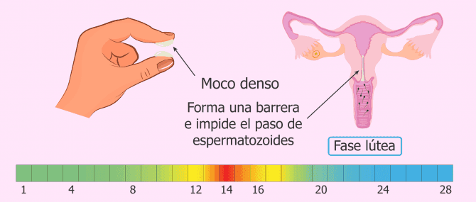

Coito Interrumpido
Características: se caracteriza por la retirada del pene de la vagina antes de la eyaculación para evitar el embarazo. Otras características incluyen que no protege contra las ITS, es gratuito y no tiene efectos hormonales, pero su eficacia es baja debido a la dificultad de retirarse a tiempo, ya que el líquido preseminal puede contener espermatozoides.
Ventajas: es gratuito, no requiere receta ni métodos anticonceptivos, y no tiene efectos secundarios físicos.
Desventajas: baja efectividad anticonceptiva, la falta de protección contra enfermedades de transmisión sexual (ETS) y los posibles efectos negativos en el placer sexual y el bienestar emocional. Es un método poco fiable porque el líquido preeyaculatorio puede contener esperma y puede ser difícil retirarse a tiempo.
Efectos secundarios: no presenta efectos secundarios físicos directos para el hombre, pero puede causar insatisfacción sexual o frustración en la pareja.
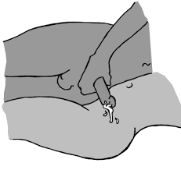

Bibliografía y Webgrafía
Cleveland Clinic. (2023). Hormonal IUD (Mirena). Recuperado de https://my.clevelandclinic.org/health/drugs/hormonal-iud-mirena
→ Usado para: información del DIU hormonal, funcionamiento, duración, efectos secundarios y eficacia.
Planned Parenthood. (2023). ¿Qué es el dispositivo intrauterino (DIU) con hormonas?. Recuperado de https://www.plannedparenthood.org/es/
→ Usado para: descripción del DIU hormonal, cómo actúa, ventajas, desventajas y cambios en el ciclo menstrual.
Organización Mundial de la Salud. (2023). Gonorrhoea (Neisseria gonorrhoeae infection). Recuperado de https://www.who.int/es/news-room/fact-sheets/detail/gonorrhoea
→ Información sobre gonorrea: síntomas, complicaciones, riesgos, consecuencias si no se trata, transmisión.
KidsHealth. (2023). DIU: Información para adolescentes. Recuperado de https://kidshealth.org/es/teens/contraception-iud.html
→ Usado para: explicación sencilla del DIU, funcionamiento, colocación y qué esperar como adolescente.
KidsHealth. (2023). DIU: Información para padres. Recuperado de https://kidshealth.org/es/parents/iud.html
→ Usado para: descripción del DIU, beneficios, cuándo se recomienda y efectos en el ciclo menstrual.
MedlinePlus. (2023). Métodos anticonceptivos. Recuperado de https://medlineplus.gov/spanish/ency/article/004001.htm
→ Información general de todos los métodos anticonceptivos: tipos, eficacia y funcionamiento básico.
Mayo Clinic. (2023). Método del ritmo. Recuperado de https://www.mayoclinic.org/es/tests-procedures/rhythm-method/about/pac-20390918
→ Usado para: método del ritmo, cómo funciona, eficacia, riesgos y limitaciones.
Centro Clínico Betanzos 60. (2023). Moco cervical – Método Billings. Recuperado de https://centroclinicobetanzos60.es/
→ Información específica del método Billings: identificación del moco cervical, funcionamiento y uso correcto.
AMAdA. (2023). Métodos anticonceptivos. Recuperado de https://www.amada.org.ar/
→ Usado para: anticonceptivos inyectables, duración, hormonas y protección frente a ITS.
NIH – HIVinfo. (2023). Tratamiento para la infección por el VIH: conceptos básicos. Recuperado de https://hivinfo.nih.gov/es/
→ Información del VIH, tratamiento, funcionamiento de la terapia antirretroviral y frecuencia.
Organización Mundial de la Salud. (2023). Infecciones de transmisión sexual y métodos anticonceptivos. Recuperado de https://www.who.int
→ Información general sobre ITS, vías de transmisión, VPH, herpes y eficacia de métodos anticonceptivos.
Centers for Disease Control and Prevention. (2022). Sexually transmitted infections treatment guidelines. Recuperado de https://www.cdc.gov
→ Síntomas, complicaciones, efectos secundarios, cifras de eficacia y explicaciones médicas sobre ITS.
Ministerio de Salud de la Nación Argentina. (2023). Guía para la atención integral de la salud sexual y reproductiva. Recuperado de https://www.argentina.gob.ar/salud
→ Métodos anticonceptivos disponibles en Argentina, características y contraindicaciones.
International Planned Parenthood Federation. (2022). Contraception overview. Recuperado de https://www.ippf.org
→ Información educativa sobre métodos anticonceptivos: tipos, funcionamiento y uso.
Merck Manual. (2023). Ginecología y contracepción hormonal (MSD Manual). Recuperado de https://www.msdmanuals.com
→ Mecanismo hormonal, implantación, riesgos y clasificación médica.
Federación Internacional de Ginecología y Obstetricia. (2021). Clinical guidelines for contraception. Recuperado de https://www.figo.org
→ Datos sobre seguridad, contraindicaciones y criterios médicos de elegibilidad.
Centers for Disease Control and Prevention. (2023). Parasites – Lice – Pubic “Crab” Lice.
https://www.cdc.gov/parasites/lice/pubic/
MedlinePlus. (2023). Piojos púbicos. National Library of Medicine.
https://medlineplus.gov/spanish/pubiclice.html
World Health Organization. (2022). Sexually transmitted infections (STIs): Pubic lice.
https://www.who.int
Mayo Clinic. (2023). Pubic lice (crabs): Symptoms and treatments.
https://www.mayoclinic.org
DermNet New Zealand. (2023). Pthirus pubis (pubic lice).
https://dermnetnz.org/topics/pubic-lice

